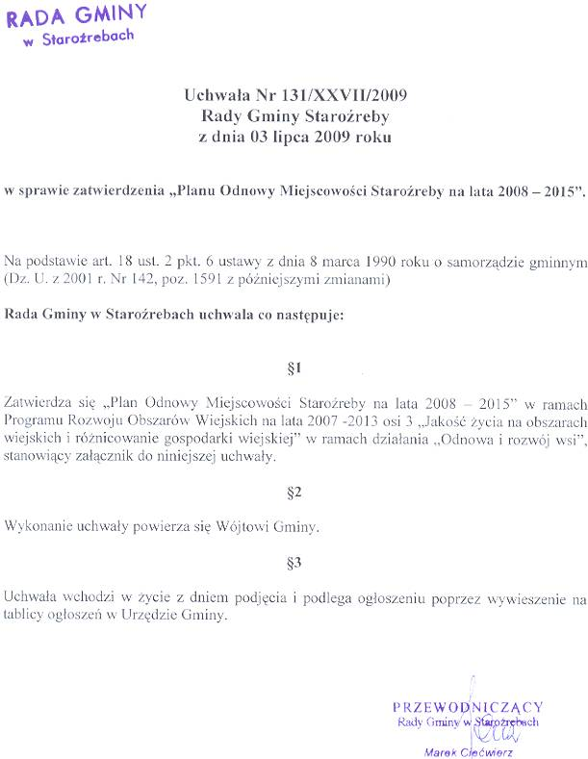

Plan odnowy miejscowości Staroźreby dostępny do wglądu w Urzędzie Gminy Staroźreby.

